# Gadget驱动程序框架

参考资料：

* Linux下USB gadget设备详解：<https://www.docin.com/p-1852320293.html>
* Linux usb gadget框架概述：<https://blog.csdn.net/daocaokafei/article/details/114114824>
* USB设备驱动程序-USB Gadget Driver(二)：<https://blog.csdn.net/chenzhen1080/article/details/53742924>
* usb gadge驱动设计之我是zero：<https://www.bbsmax.com/A/Ae5RvbwM5Q/>
* Linux-USB驱动笔记（四）--USB整体框架: <https://qingmu.blog.csdn.net/article/details/119979199>
* USB gadget设备驱动解析: <https://www.likecs.com/show-843861.html>
* 调试软件：USB view 、bushound 、及一些硬件USB信号分析仪
* 可以用[wireshark](https://so.csdn.net/so/search?q=wireshark&spm=1001.2101.3001.7020)+usbmon捕捉usb协议数据包。

环境：   
 linux4.9 imx-6ull

## 1. 怎样理解Gadget框架

USB协议是主从结构：

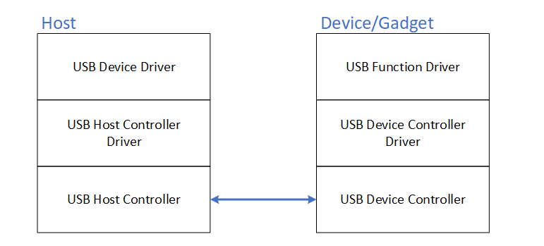

我们编写USB设备驱动程序时，主要是：

* 读取设备的各类描述符，比如endpoint描述符，得到端点号
* 使用底层USB Host Controller驱动程序提供的API函数，从endpoint上读写数据

那么要基于Gadget驱动框架模拟一个USB设备时，endpoint的数据传输能力是底层的USB Device Controller驱动提供的，我们要做的就是：

* 提供各类设备描述符
* 使用底层USB Device Controller驱动程序提供的API函数，从endpoint得到数据、反馈数据

Gadget的含义是"小器件"，在Linux的USB系统中，它表示"usb device"。Gadget驱动程序，就是用来模拟USB Device。对于真实的USB Device，它有两大要素：

* 怎么表示自己？
  + 每个USB Device都有1个设备描述符
  + 都1个或多个配置描述符
  + 每个配置描述符里面有1个或多个接口描述符
  + 每个接口描述符里面有0个多个端点描述符
* 怎么进行数据传输？
  + 通过端点进行传输
  + 有端点的操作函数

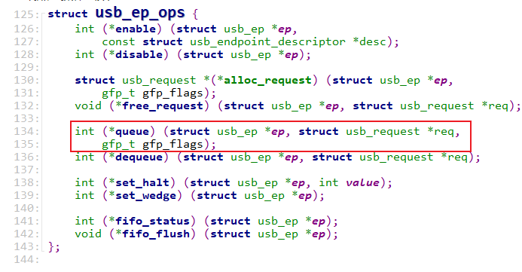

在学习过程中，记住这几个要点非常有帮助：

* 各类描述符的构造
* USB Host获得Gadget各类描述符的过程
* 数据传输的流程

## 2. 从硬件软件角度理解Gadget框架

USB传输的核心是endpoint，使用endpoint可以收发数据。在endpoint之上，就可以模拟USB串口、USB触碰屏、USB摄像头。基于这个角度，Gadget框架可以分为两层：

* 底层endpoint操作
* 上层模拟各类USB设备

### 2.1 底层硬件操作_UDC驱动

对于底层endpoint的代码，需要从UDC驱动开始分析：

* IMX6ULL的代码：Linux-4.9.88\drivers\usb\chipidea\ci_hdrc_imx.c

ci_hdrc_imx_probe  
   ci_hdrc_add_device  
  pdev = platform_device_alloc("ci_hdrc", id);  
​  
​  
// Linux-4.9.88\drivers\usb\chipidea\core.c  
static struct platform_driver ci_hdrc_driver = {  
.probe = ci_hdrc_probe,  
.remove = ci_hdrc_remove,  
.driver = {  
.name = "ci_hdrc",  
.pm = &ci_pm_ops,  
},  
};  
​  
ci_hdrc_probe  
  ret = ci_hdrc_gadget_init(ci);  
  udc_start

* STM32MP157的代码：Linux-5.4\drivers\usb\dwc2\platform.c

dwc2_driver_probe  
   retval = dwc2_gadget_init(hsotg);

### 2.2 上层软件操作

模拟各类USB设备时，软件怎么分层？以访问设备、获取描述符为例：

* Host要分配地址、把地址发送给设备：不管要模拟什么设备，Gadget都必须接收地址，这部分由usb_gadget(硬件相关的驱动程序)实现
* Host要读取各类描述符，这些描述符是由上层的驱动程序提供的
* 怎么把上层的描述符通过底层的usb_gadget传回给Host？还需要一个中间层。Host获取描述符时，方法是固定、通用的，这些方法可以由内核统一提供，这就是：usb_gadget_driver。

所以，从获取描述符的角度看看，上层软件至少分为2层：

* usb_gadget_driver：实现一些通用的USB访问方法，比如Host访问描述符时，由usb_gadget_driver提供
* 在这上面提供各类描述符，实际上，描述符的提供还可以分为两层：
  + 设备描述符、配置描述符：由程序员决定，由usb_composite_driver提供
  + 接口描述符、endpoint描述符：由内核事先实现的、常用的function driver提供

软件层次可以进一步细化，如下图：

这涉及2个结构体：

* usb_composite_dev：它里面汇集有各类描述符、有一个usb_funciton链表(实现数据传输)

struct usb_composite_dev {  
struct usb_gadget *gadget;  
struct usb_request *req;  
struct usb_request *os_desc_req;  
​  
struct usb_configuration *config;  
​  
/* OS String is a custom (yet popular) extension to the USB standard. */  
u8 qw_sign[OS_STRING_QW_SIGN_LEN];  
u8 b_vendor_code;  
struct usb_configuration *os_desc_config;  
unsigned int use_os_string:1;  
​  
/* private: */  
/* internals */  
unsigned int suspended:1;  
struct usb_device_descriptor desc;  
struct list_head configs;  
struct list_head gstrings;  
struct usb_composite_driver *driver;  
u8 next_string_id;  
char *def_manufacturer;  
​  
/* the gadget driver won't enable the data pullup  
* while the deactivation count is nonzero.  
*/  
unsigned deactivations;  
​  
/* the composite driver won't complete the control transfer's  
* data/status stages till delayed_status is zero.  
*/  
int delayed_status;  
​  
/* protects deactivations and delayed_status counts*/  
spinlock_t lock;  
​  
/* public: */  
unsigned int setup_pending:1;  
unsigned int os_desc_pending:1;  
};

* usb_udc：UDC的本意是"usb device controller"，usb_udc结构体里面有usb_gadget(表示UDC本身)、usb_gadget_driver()

struct usb_udc {  
struct usb_gadget_driver *driver;  
struct usb_gadget *gadget;  
struct device dev;  
struct list_head list;  
bool vbus;  
};

## 3. 从构造描述符的角度理解Gadget框架

假设你要模拟一个USB设备，

* 这个USB设备含有厂家信息：它记录在设备描述符里，所以设备描述符应该由你提供
* 这个芯片可能有多种配置，这也是由你决定，所以配置描述符应该由你提供
* 某个配置下多个接口，接口就是功能，Linux内核里事先提供了很多功能的驱动程序，所以：接口描述符是内核提供的
* 某个接口下需要什么端点，也是内核里各类功能的驱动程序提供的

以zero.c为例：

* 配置1：loopback，Host写数据给它，就可以读出原样的数据
* 配置2：sourcesink，Host写数据给它(它只是记录下数据)，Host还可以读数据(读到的都是0)

从下到上涉及这些文件：

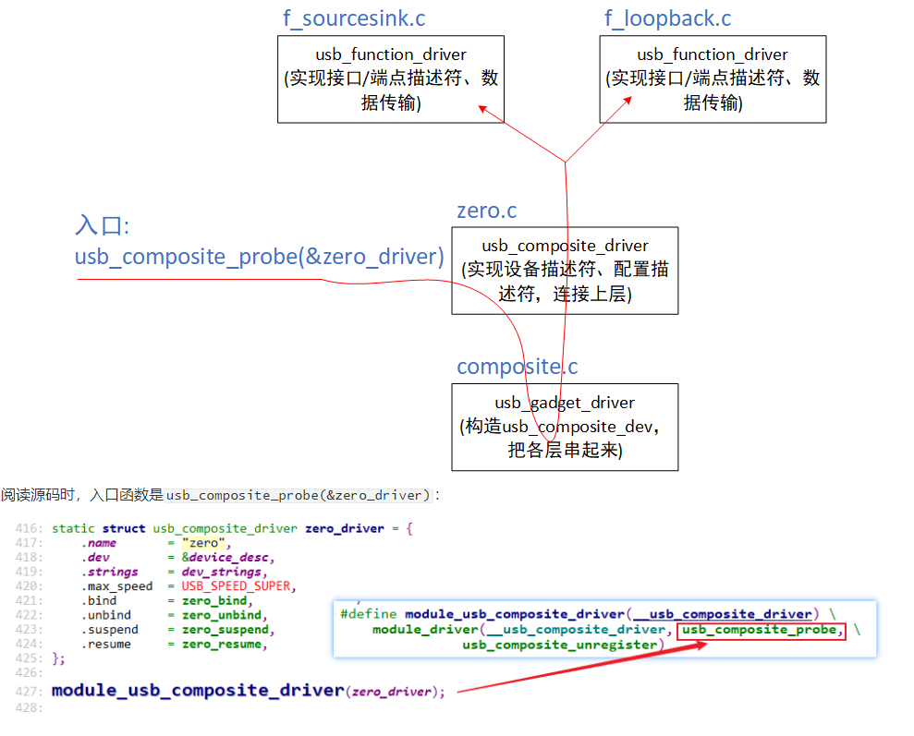

阅读源码时，入口函数是usb_composite_probe(&zero_driver)：

函数调用过程中主要的函数如下，重点关注"xxx_bind"函数，可以认为bind就是初始化的意思：

* usb_composite_probe
* composite_bind
* zero_bind
* sourcesink_bind/loopback_bind

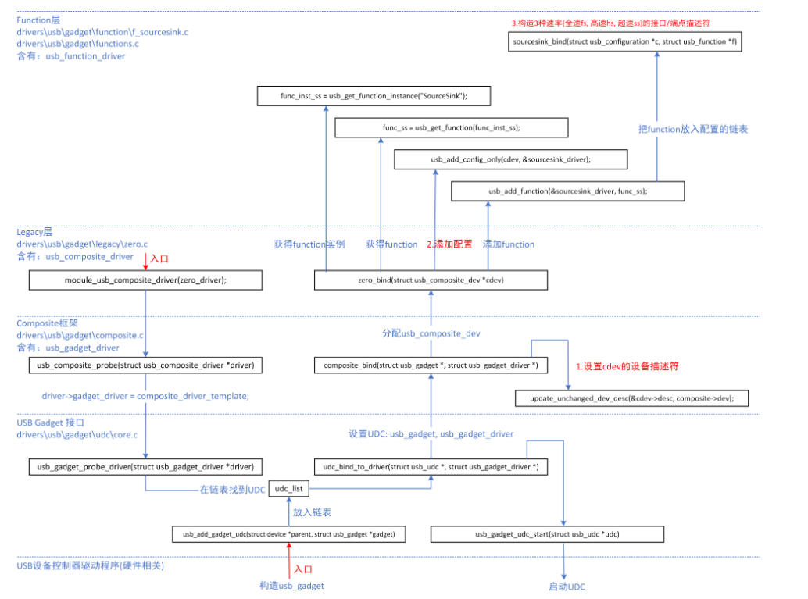

深入解读描述符的构造过程，可以得到下面的图：

* 构造出一个usb_composite_dev结构体
* 它把各层串联起来，里面构造有设备描述符、配置描述符、接口描述符、端点描述符

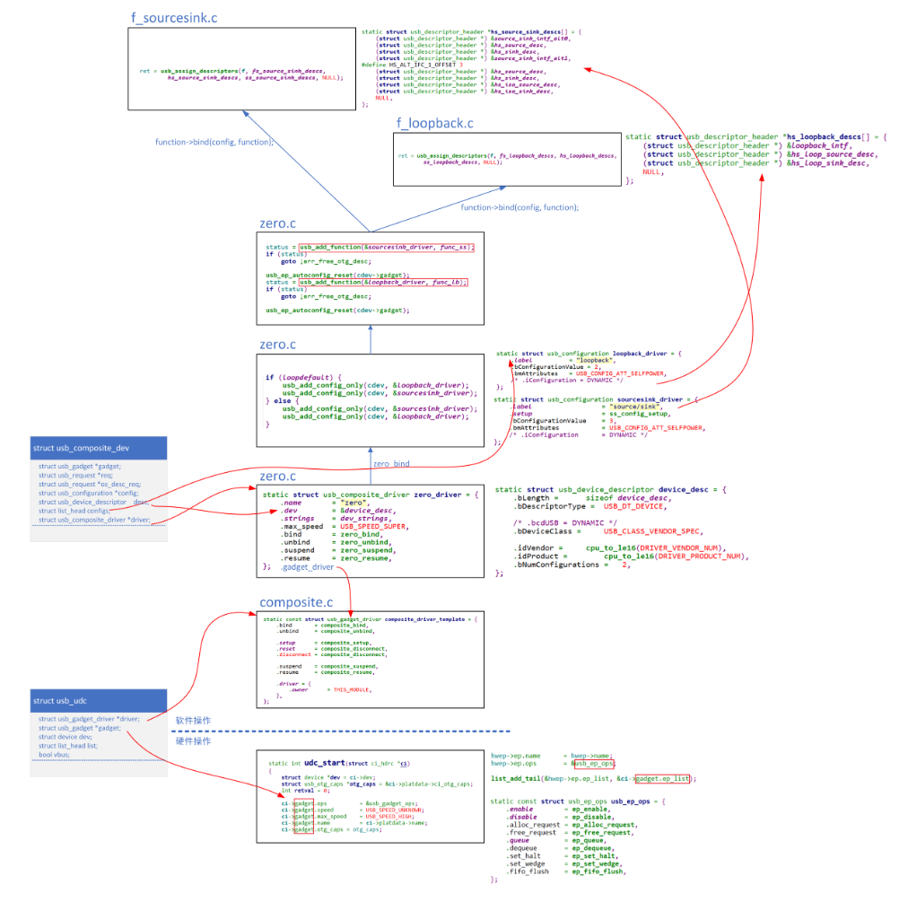

## 4. 从获取描述符的角度理解Gadget框架

安装好gadget驱动程序后(比如modprobe g_zero), 它只是构造好了各类描述符。在设备的枚举过程会读取描述符，枚举过程要做的事情可以参考《05_USB描述符.md》的《4. 设备枚举过程示例》。

使用OTG线连接电脑和开发板时，电脑软件会执行如下操作：

* 使用控制传输，读取设备信息(设备描述符)：第一次读取时，它只需要得到8字节数据，因为第8个数据表示端点0能传输的最大数据长度。
* Host分配地址给设备，然后把新地址发给设备
* 使用新地址，重新读取设备描述符，设备描述符长度是18
* 读取配置描述符：它传入的长度是255，想一次性把当前配置描述符、它下面的接口描述符、端点描述符全部读出来
* 读取字符描述符

上述过程里，设备方都是接收到Host发给endpoint 0的数据，然后做出回应。不同的Gadget设备，在返回描述符给主机时，这些操作都是一样的，只是回应的数据不同而已。源码分析的起点都是某个中断函数：

* IMX6ULL：ci_irq(drivers/usb/chipidea/core.c)
* STM32MP157: dwc2_hsotg_irq(drivers/usb/dwc2/gadget.c)

### 4.1 IMX6ULL的核心函数

IMX6ULL芯片中USB控制器型号是chipidea，在Linux-4.9.88\drivers\usb\chipidea\core.c中注册了中断函数：

ci_hdrc_probe  
ret = devm_request_irq(dev, ci->irq, ci_irq, IRQF_SHARED,  
ci->platdata->name, ci);

发生中断后，对于endpoint 0的数据处理流程如下：

// Linux-4.9.88\drivers\usb\chipidea\core.c  
ci_irq  
/* Handle device/host interrupt */  
if (ci->role != CI_ROLE_END)  
ret = ci_role(ci)->irq(ci); // udc_irq  
  
// Linux-4.9.88\drivers\usb\chipidea\udc.c  
udc_irq  
               if (USBi_UI & intr)  
              // Linux-4.9.88\drivers\usb\chipidea\udc.c  
                  isr_tr_complete_handler(ci);  
                      /* Only handle setup packet below */  
                       if (i == 0 &&  
                          hw_test_and_clear(ci, OP_ENDPTSETUPSTAT, BIT(0)))  
                          // Linux-4.9.88\drivers\usb\chipidea\udc.c  
                          isr_setup_packet_handler(ci);

函数isr_setup_packet_handler就是处理endpoint 0接收到的控制传输的关键。

### 4.2 STM32MP157的核心函数

STM32MP157芯片中USB控制器型号是dwc2，在Linux-5.4\drivers\usb\dwc2\gadget.c中注册了中断函数：

dwc2_gadget_init  
ret = devm_request_irq(hsotg->dev, hsotg->irq, dwc2_hsotg_irq,  
      IRQF_SHARED, dev_name(hsotg->dev), hsotg);

发生中断后，函数dwc2_hsotg_irq被调用，它处理endpoint中断有两种方法：

* 使用DMA时：调用dwc2_hsotg_epint来处理
* 不使用DMA时：调用dwc2_hsotg_handle_rx来处理

以dwc2_hsotg_epint为例进行分析，对于endpoint 0的数据处理流程如下：

// Linux-5.4\drivers\usb\dwc2\gadget.c  
dwc2_hsotg_irq  
// 处理endpoint中断  
for (ep = 0; ep < hsotg->num_of_eps && daint_out;  
ep++, daint_out >>= 1) {  
if (daint_out & 1)  
dwc2_hsotg_epint(hsotg, ep, 0);  
}  
​  
for (ep = 0; ep < hsotg->num_of_eps && daint_in;  
ep++, daint_in >>= 1) {  
if (daint_in & 1)  
dwc2_hsotg_epint(hsotg, ep, 1);  
}

函数dwc2_hsotg_epint中，对于endpoint 0的处理如下：

// Linux-5.4\drivers\usb\dwc2\gadget.c

dwc2_hsotg_epint

if (idx == 0 && !hs_ep->req)

dwc2_hsotg_enqueue_setup(hsotg);

函数dwc2_hsotg_enqueue_setup被调用时，Gadget设备已经收到了SETUP令牌包，但是还没收到DATA0令牌包。dwc2_hsotg_enqueue_setup的作用是，设置、启动一个request，核心在于设置了request的complete函数(当SETTUP事务完成后这个函数被调用)：

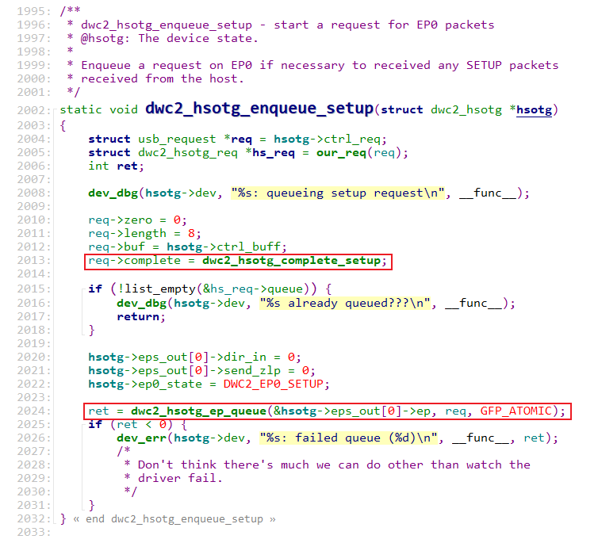

当控制传输的"setup事务"完成时，函数dwc2_hsotg_complete_setup被调用。

### 4.3 如何处理控制传输

无论是IMX6ULL的函数isr_setup_packet_handler，还是STM32M157的函数dwc2_hsotg_complete_setup，它们都是在Gadget设备收到"SETUP事务"后才被调用。接收完"SETUP事务"后，就可以从里面知道这个控制传输想做什么(req.bRequest是什么)，然后就可以处理它了。

怎么处理呢？可以分为3层：

* UDC驱动程序：类似"设置地址"的控制传输，在底层的UDC驱动程序里就可以处理，
  + 这类请求有：
  + USB_REQ_SET_ADDRESS
  + USB_REQ_SET_FEATURE // 有一些请求可能需要上报改gadget driver
  + USB_REQ_CLEAR_FEATURE // 有一些请求可能需要上报改gadget driver

USB_REQ_GET_STATUS // 有一些请求可能需要上报改gadget driver

* + 驱动程序位置
  + IMX6ULL: Linux-4.9.88\drivers\usb\chipidea\udc.c, 函数isr_setup_packet_handler

STM32MP157: Linux-5.4\drivers\usb\dwc2\gadget.c, 函数dwc2_hsotg_complete_setup

* gadget driver：涉及描述符的操作
  + 这类请求有：
  + USB_REQ_GET_DESCRIPTOR
  + USB_REQ_SET_CONFIGURATION
  + USB_REQ_GET_CONFIGURATION
  + USB_REQ_SET_INTERFACE
  + USB_REQ_GET_INTERFACE
  + USB_REQ_GET_STATUS // 底层UDC驱动无法处理的话, gadget driver来处理
  + USB_REQ_CLEAR_FEATURE // 底层UDC驱动无法处理的话, gadget driver来处理

USB_REQ_SET_FEATURE // 底层UDC驱动无法处理的话, gadget driver来处理

* + 驱动程序位置
  + 文件：drivers\usb\gadget\composite.c

函数：composite_setup

* usb_configuration或usb_function的处理：这是二选一的。大部分设备使用控制传输实现标准的USB请求，但是也可以用控制传输来进行实现相关的请求，对于这些非标准的请求，就需要上层驱动来处理。

## 5. 从数据传输的角度理解Gadget框架

### 5.1 使用流程

在USB协议中，永远是Host主动发起传输。作为一个Gadget驱动程序，它永远都是这样：

* 想接收数据：
  + 先构造好usb_request：分配buffer、设置回调函数
  + 把usb_request放入队列
  + UDC和Host完成USB传输，在usb_request中填充数据，并触发中断调用usb_request的回调函数
* 想发送数据：
  + 先构造好usb_request：分配buffer、在buffer里填充数据、设置回调函数
  + 把usb_request放入队列
  + UDC和Host完成USB传输，把usb_request的数据发给Host，并触发中断调用usb_request的回调函数

### 5.2 endpoint是核心

USB传输的对象是endpoint，使用流程如下：

* 功能驱动里，通过endpoint描述符表明需要怎样的endpoint，比如（注意：bEndpointAddress只是表明方向，里面还没有地址，drivers\usb\gadget\function\f_loopback.c）：

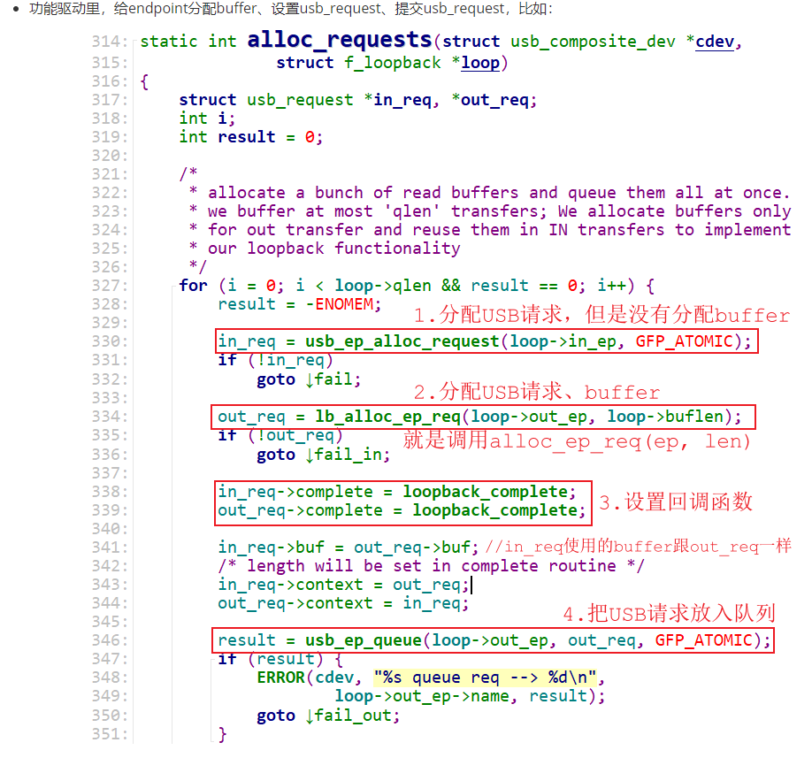

### 5.3 回调函数

功能驱动里构造的usb_request，可以是接收Host发来的数据，也可以是向Host发送数据。当传输完成，usb_request的回调函数被调用。

在回调函数里，可以再次提交usb_request。

怎么调用到回调函数？源头是UDC的中断函数。

#### 5.3.1 IMX6ULL

调用关系如下：

// Linux-4.9.88\drivers\usb\chipidea\core.c

ci_irq

/* Handle device/host interrupt */

if (ci->role != CI_ROLE_END)

ret = ci_role(ci)->irq(ci); // udc_irq

udc_irq

if (USBi_UI & intr)

isr_tr_complete_handler(ci);

err = isr_tr_complete_low(hwep);

usb_gadget_giveback_request(&hweptemp->ep, &hwreq->req);

req->complete(ep, req);

#### 5.3.2 STM32MP157

调用关系如下：

// Linux-5.4\drivers\usb\dwc2\gadget.c

dwc2_hsotg_irq

// 处理endpoint中断

for (ep = 0; ep < hsotg->num_of_eps && daint_out;

ep++, daint_out >>= 1) {

if (daint_out & 1)

dwc2_hsotg_epint(hsotg, ep, 0);

dwc2_hsotg_handle_outdone(hsotg, idx);

dwc2_hsotg_complete_request(hsotg, hs_ep, hs_req, result);

usb_gadget_giveback_request(&hs_ep->ep, &hs_req->req);

req->complete(ep, req);

}

for (ep = 0; ep < hsotg->num_of_eps && daint_in;

ep++, daint_in >>= 1) {

if (daint_in & 1)

dwc2_hsotg_epint(hsotg, ep, 1);

dwc2_hsotg_complete_in(hsotg, hs_ep);

dwc2_hsotg_complete_request(hsotg, hs_ep, hs_req, 0);

usb_gadget_giveback_request(&hs_ep->ep, &hs_req->req);

req->complete(ep, req);

}

### 5.4 f_loopback分析

loopback就是回环，Host发数据给Gadget，然后再读Gadget就可以得到原样的数据。

#### 5.4.1 Gadget接收数据

Host选择某个配置时，默认会选择这个配置下那些接口的第0个设置(altsetting)；

当Host发来USB_REQ_SET_INTERFACE请求时，可以选择指定的设置。

所为，我们从f_loopback.c的函数loopback_set_alt开始分析。

调用关系为：

loopback_set_alt

enable_loopback

result = enable_endpoint(cdev, loop, loop->in_ep);

result = enable_endpoint(cdev, loop, loop->out_ep);

result = alloc_requests(cdev, loop);

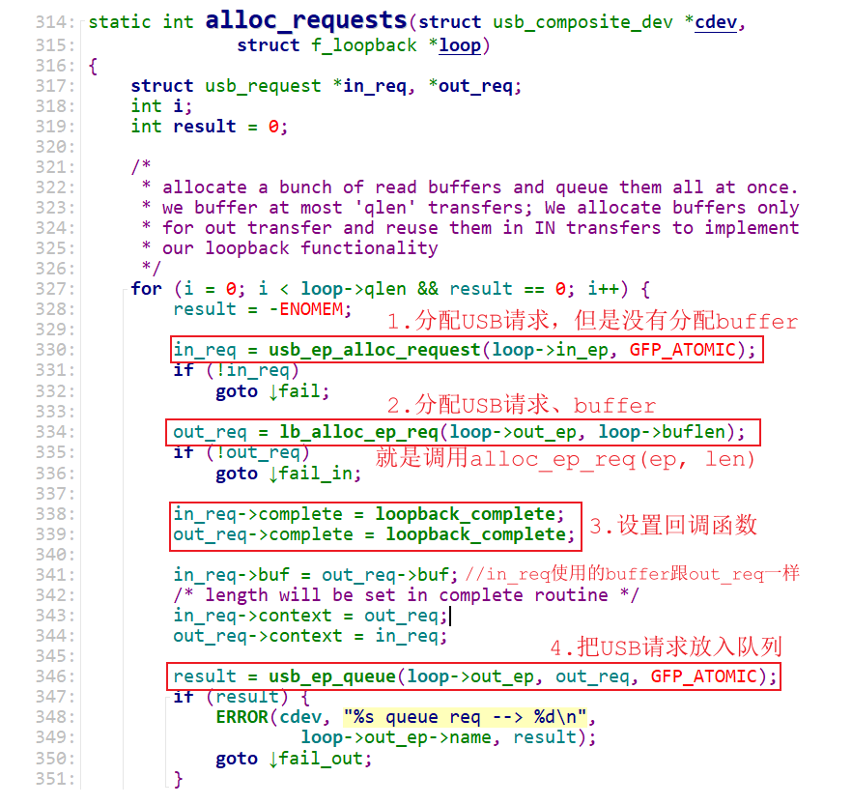

如上图所示，先提交的是out_req，它在等待Host发来数据。

假设断点loop->out_ep的out_req获得了数据，它的回调函数loopback_complete被调用，如下：

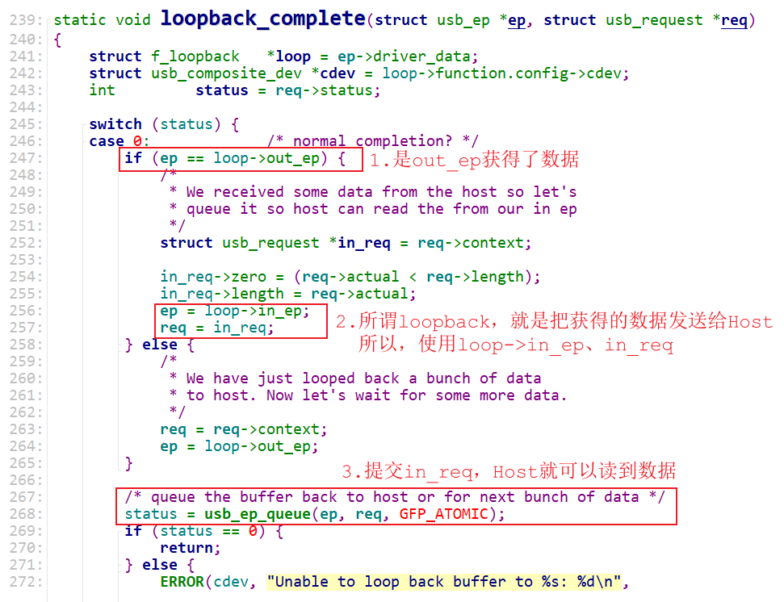

#### 5.4.2 Gadget回环数据

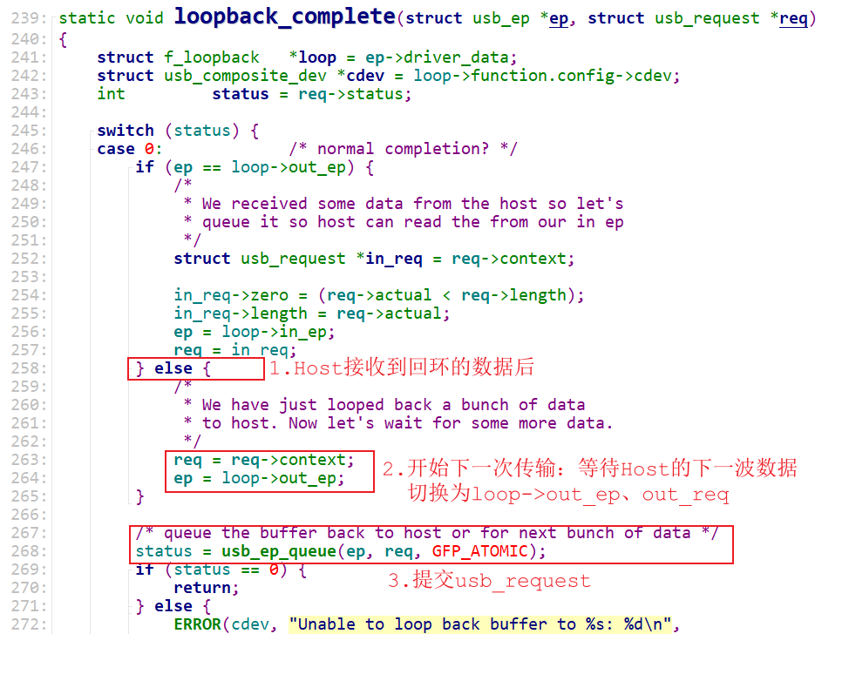

### 5.5 f_sourcesink分析

前面的f_loopback也实现了两个方向的数据传输：Host到Gadget、Gadget到Host，但是它们之间是有依赖关系的，Host必须先发送数据再读数据。

f_sourcesink.c也实现了两个方向的数据传输：Host到Gadget、Gadget到Host，它们是独立的。

* Host读Gadget：驱动程序里构造好数据，Host可以读到，Gadget作为源(就是source)
* Host写Gadget：驱动程序里得到Host发来的数据，Gadget作为目的(就是sink)

#### 5.5.1 Host写Gadget

Host选择某个配置时，默认会选择这个配置下那些接口的第0个设置(altsetting)；

当Host发来USB_REQ_SET_INTERFACE请求时，可以选择指定的设置。

所为，我们从f_sourcesink.c的函数sourcesink_set_alt开始分析。

sourcesink_set_alt

enable_source_sink(cdev, ss, alt);

文本, 日程表

作为"source"，函数source_sink_start_ep会构造数据、提交usb_request：

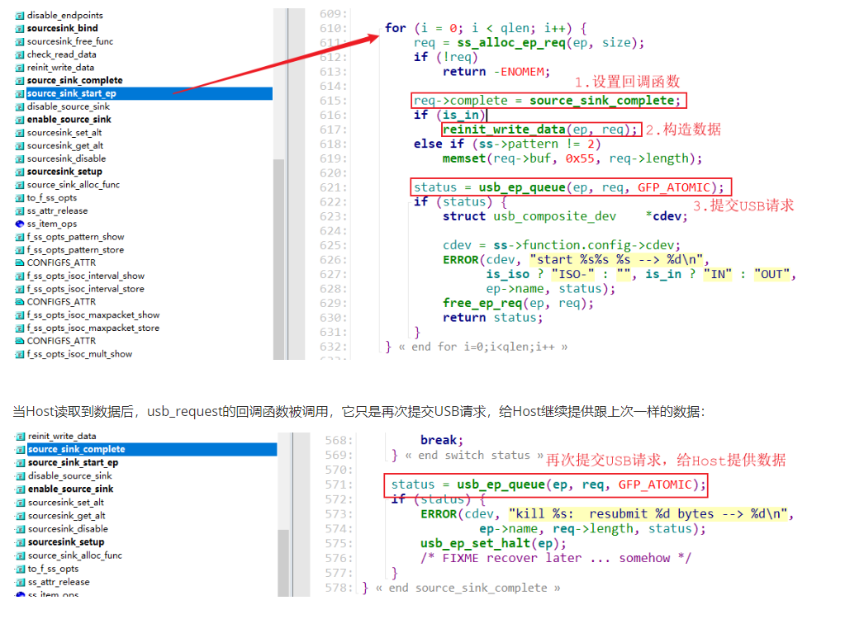

当Host读取到数据后，usb_request的回调函数被调用，它只是再次提交USB请求，给Host继续提供跟上次一样的数据：

#### 5.5.2 Host读Gadget

仍然从f_sourcesink.c的函数sourcesink_set_alt开始分析。

sourcesink_set_alt

enable_source_sink(cdev, ss, alt);

作为"sink"，函数source_sink_start_ep会故意把数据设置为0x55（这是为了调试，当读到数据时可以看到0x55被覆盖）、提交usb_request：

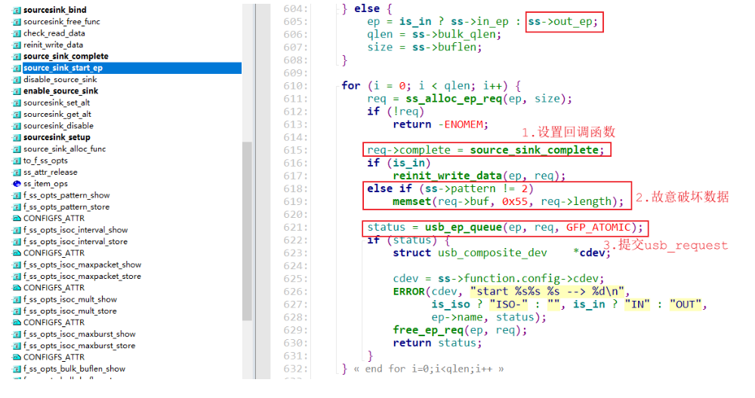

当Host发来数据，usb_request的回调函数被调用，它检查收到的数据，再次提交usb_request：

